兴国县方太乡2023年度部门决算

目 录

第一部分 兴国县方太乡概况

一、部门主要职责

二、机构设置及人员情况

第二部分 2023年度部门决算表

一、收入支出决算总表

二、收入决算表

三、支出决算表

四、财政拨款收入支出决算总表

五、一般公共预算财政拨款支出决算表

六、一般公共预算财政拨款基本支出决算表

七、政府性基金预算财政拨款收入支出决算表

八、国有资本经营预算财政拨款支出决算表

九、财政拨款“三公”经费支出决算表

十、国有资产占用情况表

第三部分 2023年度部门决算情况说明

一、收入决算情况说明

二、支出决算情况说明

三、财政拨款支出决算情况说明

四、一般公共预算财政拨款基本支出决算情况说明

五、财政拨款“三公”经费支出决算情况说明

六、机关运行经费支出情况说明

七、政府采购支出情况说明

八、国有资产占用情况说明

九、预算绩效情况说明

第四部分 名词解释

第五部分 附件

注：本报告因金额单位转换原因可能存在尾数误差。

第一部分 兴国县方太乡概况

一、部门主要职责
（一）宣传贯彻党的路线、方针、政策，执行党中央、上级党组织的决定，领导本乡工作，对本乡重大工作、重点问题进行决策，认真抓好党的思想、组织和作风建设，支持和保证行政组织、经济组织、群众组织充分行使职权，充分发挥基层党支部战斗堡垒作用和共产党的先锋模范作用。
（二）监督本乡国家公务员和机关工作人员依法行政，秉公办事，领导和组织实施本乡的“两个文明”建设。
（三）执行本级人民代表大会的决议和上级国家行政机关的决定与命令，发布决定。
（四）管理行政区域内的经济、教育、科学、文化、卫生、体育事业和财政、民政优抚、社会治安综合治理、计划生育、乡村建设等行政事务工作。
（五）建立健全农业科技体系，为农民和经济组织服务，调整产业结构，发展特色产业。
（六）加快全乡公益事业的发展，组织救灾抢险重大工作。
（七）承办县委、县政府交办的其他工作。

二、机构设置及人员情况
纳入本套部门决算汇编范围的单位共1个，包括：
序号 | 单位名称 | 预算级次
1. | 兴国县方太乡人民政府 | 二级
兴国县方太乡（本级）设立 5 个内设机构，分别是：党政办公室、党建办公室、经济发展办公室、民生服务办公室、平安法治办公室。本部门年末在职人员41人，离退休人员0人（不含由养老保险基金发放养老金的离退休人员），其他人员0人。由养老保险基金发放养老金的离退休人员12人。

第二部分 2023年度部门决算表

收入支出决算总表
公开01表
部门：兴国县方太乡 | 2023年度 | 金额单位：万元

收入 |  |  | 支出
项 目 | 行次 | 决算数 | 项目（按功能分类） | 行次 | 决算数
栏 次 |  | 1 | 栏 次 |  | 2
一、一般公共预算财政拨款收入 | 1 | 2,789.19 | 一、一般公共服务支出 | 32 | 983.96
二、政府性基金预算财政拨款收入 | 2 | 35.32 | 二、外交支出 | 33
三、国有资本经营预算财政拨款收入 | 3 |  | 三、国防支出 | 34
四、上级补助收入 | 4 |  | 四、公共安全支出 | 35
五、事业收入 | 5 |  | 五、教育支出 | 36
六、经营收入 | 6 |  | 六、科学技术支出 | 37
七、附属单位上缴收入 | 7 |  | 七、文化旅游体育与传媒支出 | 38
八、其他收入 | 8 | 1,173.88 | 八、社会保障和就业支出 | 39 | 287.32
 | 9 |  | 九、卫生健康支出 | 40 | 31.32
 | 10 |  | 十、节能环保支出 | 41
 | 11 |  | 十一、城乡社区支出 | 42 | 375.22
 | 12 |  | 十二、农林水支出 | 43 | 1,058.56
 | 13 |  | 十三、交通运输支出 | 44
 | 14 |  | 十四、资源勘探工业信息等支出 | 45
 | 15 |  | 十五、商业服务业等支出 | 46
 | 16 |  | 十六、金融支出 | 47
 | 17 |  | 十七、援助其他地区支出 | 48
 | 18 |  | 十八、自然资源海洋气象等支出 | 49
 | 19 |  | 十九、住房保障支出 | 50 | 49.77
 | 20 |  | 二十、粮油物资储备支出 | 51
 | 21 |  | 二十一、国有资本经营预算支出 | 52
 | 22 |  | 二十二、灾害防治及应急管理支出 | 53 | 38.36
 | 23 |  | 二十三、其他支出 | 54 | 904.32
 | 24 |  | 二十四、债务还本支出 | 55
 | 25 |  | 二十五、债务付息支出 | 56
 | 26 |  | 二十六、抗疫特别国债安排的支出 | 57
本年收入合计 | 27 | 3,998.39 | 本年支出合计 | 58 | 3,728.83
使用非财政拨款结余 | 28 |  | 结余分配 | 59
年初结转和结余 | 29 |  | 年末结转和结余 | 60 | 269.56
 | 30 |  |  | 61
总计 | 31 | 3,998.39 | 总计 | 62 | 3,998.39
注：本套报表金额单位转换时可能存在尾数误差。

收入决算表
公开02表
部门：兴国县方太乡 | 2023年度 | 金额单位：万元

项 目 |  |  |  | 本年收入合计 | 财政拨款收入 | 上级补助收入 | 事业收入 | 经营收入 | 附属单位上缴收入 | 其他收入
支出功能分类科目编码 |  |  | 科目名称
类 | 款 | 项 | 栏次 | 1 | 2 | 3 | 4 | 5 | 6 | 7
类 | 款 | 项 | 合计 | 3,998.39 | 2,824.51 |  |  |  |  | 1,173.88
201 |  |  | 一般公共服务支出 | 983.96 | 983.96
20101 |  |  | 人大事务 | 2.00 | 2.00
2010108 |  |  | 代表工作 | 2.00 | 2.00
20103 |  |  | 政府办公厅（室）及相关机构事务 | 939.68 | 939.68
2010301 |  |  | 行政运行 | 936.63 | 936.63
2010399 |  |  | 其他政府办公厅（室）及相关机构事务支出 | 3.05 | 3.05
20136 |  |  | 其他共产党事务支出 | 2.47 | 2.47
2013699 |  |  | 其他共产党事务支出 | 2.47 | 2.47
20199 |  |  | 其他一般公共服务支出 | 39.81 | 39.81
2019999 |  |  | 其他一般公共服务支出 | 39.81 | 39.81
208 |  |  | 社会保障和就业支出 | 287.32 | 287.32
20802 |  |  | 民政管理事务 | 35.15 | 35.15
2080208 |  |  | 基层政权建设和社区治理 | 6.83 | 6.83
2080299 |  |  | 其他民政管理事务支出 | 28.32 | 28.32
20805 |  |  | 行政事业单位养老支出 | 75.98 | 75.98
2080505 |  |  | 机关事业单位基本养老保险缴费支出 | 51.35 | 51.35
2080506 |  |  | 机关事业单位职业年金缴费支出 | 8.90 | 8.90
2080508 |  |  | 对机关事业单位职业年金的补助 | 1.89 | 1.89
2080599 |  |  | 其他行政事业单位养老支出 | 13.85 | 13.85
20807 |  |  | 就业补助 | 66.67 | 66.67
2080701 |  |  | 就业创业服务补贴 | 2.10 | 2.10
2080705 |  |  | 公益性岗位补贴 | 31.65 | 31.65
2080799 |  |  | 其他就业补助支出 | 32.92 | 32.92
20808 |  |  | 抚恤 | 46.55 | 46.55
2080801 |  |  | 死亡抚恤 | 46.55 | 46.55
20810 |  |  | 社会福利 | 6.84 | 6.84
2081099 |  |  | 其他社会福利支出 | 6.84 | 6.84
20820 |  |  | 临时救助 | 11.68 | 11.68
2082001 |  |  | 临时救助支出 | 11.68 | 11.68
20821 |  |  | 特困人员救助供养 | 41.27 | 41.27
2082101 |  |  | 城市特困人员救助供养支出 | 0.87 | 0.87
2082102 |  |  | 农村特困人员救助供养支出 | 40.40 | 40.40
20828 |  |  | 退役军人管理事务 | 2.00 | 2.00
2082899 |  |  | 其他退役军人事务管理支出 | 2.00 | 2.00
20899 |  |  | 其他社会保障和就业支出 | 1.18 | 1.18
2089999 |  |  | 其他社会保障和就业支出 | 1.18 | 1.18
210 |  |  | 卫生健康支出 | 31.32 | 31.32
21011 |  |  | 行政事业单位医疗 | 31.32 | 31.32
2101101 |  |  | 行政单位医疗 | 19.43 | 19.43
2101103 |  |  | 公务员医疗补助 | 11.89 | 11.89
212 |  |  | 城乡社区支出 | 375.22 | 375.22
21203 |  |  | 城乡社区公共设施 | 339.90 | 339.90
2120303 |  |  | 小城镇基础设施建设 | 207.90 | 207.90
2120399 |  |  | 其他城乡社区公共设施支出 | 132.00 | 132.00
21208 |  |  | 国有土地使用权出让收入安排的支出 | 33.56 | 33.56
2120804 |  |  | 农村基础设施建设支出 | 33.56 | 33.56
21213 |  |  | 城市基础设施配套费安排的支出 | 1.76 | 1.76
2121399 |  |  | 其他城市基础设施配套费安排的支出 | 1.76 | 1.76
213 |  |  | 农林水支出 | 1,058.56 | 1,058.56
21301 |  |  | 农业农村 | 435.47 | 435.47
2130106 |  |  | 科技转化与推广服务 | 1.50 | 1.50
2130108 |  |  | 病虫害控制 | 1.60 | 1.60
2130119 |  |  | 防灾救灾 | 5.76 | 5.76
2130122 |  |  | 农业生产发展 | 64.84 | 64.84
2130199 |  |  | 其他农业农村支出 | 361.77 | 361.77
21302 |  |  | 林业和草原 | 19.35 | 19.35
2130205 |  |  | 森林资源培育 | 9.81 | 9.81
2130209 |  |  | 森林生态效益补偿 | 6.95 | 6.95
2130234 |  |  | 林业草原防灾减灾 | 2.60 | 2.60
21303 |  |  | 水利 | 72.60 | 72.60
2130305 |  |  | 水利工程建设 | 72.60 | 72.60
21305 |  |  | 巩固脱贫攻坚成果衔接乡村振兴 | 405.53 | 405.53
2130501 |  |  | 行政运行 | 1.76 | 1.76
2130504 |  |  | 农村基础设施建设 | 176.77 | 176.77
2130506 |  |  | 社会发展 | 7.04 | 7.04
2130599 |  |  | 其他巩固脱贫攻坚成果衔接乡村振兴支出 | 219.96 | 219.96
21307 |  |  | 农村综合改革 | 123.81 | 123.81
2130701 |  |  | 对村级公益事业建设的补助 | 15.00 | 15.00
2130705 |  |  | 对村民委员会和村党支部的补助 | 108.81 | 108.81
21399 |  |  | 其他农林水支出 | 1.80 | 1.80
2139999 |  |  | 其他农林水支出 | 1.80 | 1.80
221 |  |  | 住房保障支出 | 49.77 | 49.77
22102 |  |  | 住房改革支出 | 49.77 | 49.77
2210201 |  |  | 住房公积金 | 49.77 | 49.77
224 |  |  | 灾害防治及应急管理支出 | 38.36 | 38.36
22402 |  |  | 消防救援事务 | 0.45 | 0.45
2240299 |  |  | 其他消防救援事务支出 | 0.45 | 0.45
22407 |  |  | 自然灾害救灾及恢复重建支出 | 37.91 | 37.91
2240703 |  |  | 自然灾害救灾补助 | 37.91 | 37.91
229 |  |  | 其他支出 | 1,173.88 |  |  |  |  |  | 1,173.88
22999 |  |  | 其他支出 | 1,173.88 |  |  |  |  |  | 1,173.88
2299999 |  |  | 其他支出 | 1,173.88 |  |  |  |  |  | 1,173.88
注：本表反映部门（单位）本年度取得的各项收入情况。

支出决算表
公开03表
部门：兴国县方太乡 | 2023年度 | 金额单位：万元

项 目 |  |  |  | 本年支出合计 | 基本支出 | 项目支出 | 上缴上级支出 | 经营支出 | 对附属单位补助支出
支出功能分类科目编码 |  |  | 科目名称
类 | 款 | 项 | 栏次 | 1 | 2 | 3 | 4 | 5 | 6
类 | 款 | 项 | 合计 | 3,728.83 | 911.81 | 2,817.02
201 |  |  | 一般公共服务支出 | 983.96 | 712.92 | 271.03
20101 |  |  | 人大事务 | 2.00 |  | 2.00
2010108 |  |  | 代表工作 | 2.00 |  | 2.00
20103 |  |  | 政府办公厅（室）及相关机构事务 | 939.68 | 675.29 | 264.39
2010301 |  |  | 行政运行 | 936.63 | 675.29 | 261.34
2010399 |  |  | 其他政府办公厅（室）及相关机构事务支出 | 3.05 |  | 3.05
20136 |  |  | 其他共产党事务支出 | 2.47 |  | 2.47
2013699 |  |  | 其他共产党事务支出 | 2.47 |  | 2.47
20199 |  |  | 其他一般公共服务支出 | 39.81 | 37.64 | 2.17
2019999 |  |  | 其他一般公共服务支出 | 39.81 | 37.64 | 2.17
208 |  |  | 社会保障和就业支出 | 287.32 | 89.78 | 197.54
20802 |  |  | 民政管理事务 | 35.15 | 35.15
2080208 |  |  | 基层政权建设和社区治理 | 6.83 | 6.83
2080299 |  |  | 其他民政管理事务支出 | 28.32 | 28.32
20805 |  |  | 行政事业单位养老支出 | 75.98 | 51.35 | 24.64
2080505 |  |  | 机关事业单位基本养老保险缴费支出 | 51.35 | 51.35
2080506 |  |  | 机关事业单位职业年金缴费支出 | 8.90 |  | 8.90
2080508 |  |  | 对机关事业单位职业年金的补助 | 1.89 |  | 1.89
2080599 |  |  | 其他行政事业单位养老支出 | 13.85 |  | 13.85
20807 |  |  | 就业补助 | 66.67 | 2.10 | 64.57
2080701 |  |  | 就业创业服务补贴 | 2.10 | 2.10
2080705 |  |  | 公益性岗位补贴 | 31.65 |  | 31.65
2080799 |  |  | 其他就业补助支出 | 32.92 |  | 32.92
20808 |  |  | 抚恤 | 46.55 |  | 46.55
2080801 |  |  | 死亡抚恤 | 46.55 |  | 46.55
20810 |  |  | 社会福利 | 6.84 |  | 6.84
2081099 |  |  | 其他社会福利支出 | 6.84 |  | 6.84
20820 |  |  | 临时救助 | 11.68 |  | 11.68
2082001 |  |  | 临时救助支出 | 11.68 |  | 11.68
20821 |  |  | 特困人员救助供养 | 41.27 |  | 41.27
2082101 |  |  | 城市特困人员救助供养支出 | 0.87 |  | 0.87
2082102 |  |  | 农村特困人员救助供养支出 | 40.40 |  | 40.40
20828 |  |  | 退役军人管理事务 | 2.00 |  | 2.00
2082899 |  |  | 其他退役军人事务管理支出 | 2.00 |  | 2.00
20899 |  |  | 其他社会保障和就业支出 | 1.18 | 1.18
2089999 |  |  | 其他社会保障和就业支出 | 1.18 | 1.18
210 |  |  | 卫生健康支出 | 31.32 | 31.32
21011 |  |  | 行政事业单位医疗 | 31.32 | 31.32
2101101 |  |  | 行政单位医疗 | 19.43 | 19.43
2101103 |  |  | 公务员医疗补助 | 11.89 | 11.89
212 |  |  | 城乡社区支出 | 375.22 | 1.76 | 373.46
21203 |  |  | 城乡社区公共设施 | 339.90 |  | 339.90
2120303 |  |  | 小城镇基础设施建设 | 207.90 |  | 207.90
2120399 |  |  | 其他城乡社区公共设施支出 | 132.00 |  | 132.00
21208 |  |  | 国有土地使用权出让收入安排的支出 | 33.56 |  | 33.56
2120804 |  |  | 农村基础设施建设支出 | 33.56 |  | 33.56
21213 |  |  | 城市基础设施配套费安排的支出 | 1.76 | 1.76
2121399 |  |  | 其他城市基础设施配套费安排的支出 | 1.76 | 1.76
213 |  |  | 农林水支出 | 1,058.56 | 25.81 | 1,032.75
21301 |  |  | 农业农村 | 435.47 | 9.60 | 425.87
2130106 |  |  | 科技转化与推广服务 | 1.50 |  | 1.50
2130108 |  |  | 病虫害控制 | 1.60 |  | 1.60
2130119 |  |  | 防灾救灾 | 5.76 |  | 5.76
2130122 |  |  | 农业生产发展 | 64.84 |  | 64.84
2130199 |  |  | 其他农业农村支出 | 361.77 | 9.60 | 352.18
21302 |  |  | 林业和草原 | 19.35 |  | 19.35
2130205 |  |  | 森林资源培育 | 9.81 |  | 9.81
2130209 |  |  | 森林生态效益补偿 | 6.95 |  | 6.95
2130234 |  |  | 林业草原防灾减灾 | 2.60 |  | 2.60
21303 |  |  | 水利 | 72.60 |  | 72.60
2130305 |  |  | 水利工程建设 | 72.60 |  | 72.60
21305 |  |  | 巩固脱贫攻坚成果衔接乡村振兴 | 405.53 |  | 405.53
2130501 |  |  | 行政运行 | 1.76 |  | 1.76
2130504 |  |  | 农村基础设施建设 | 176.77 |  | 176.77
2130506 |  |  | 社会发展 | 7.04 |  | 7.04
2130599 |  |  | 其他巩固脱贫攻坚成果衔接乡村振兴支出 | 219.96 |  | 219.96
21307 |  |  | 农村综合改革 | 123.81 | 16.21 | 107.60
2130701 |  |  | 对村级公益事业建设的补助 | 15.00 |  | 15.00
2130705 |  |  | 对村民委员会和村党支部的补助 | 108.81 | 16.21 | 92.60
21399 |  |  | 其他农林水支出 | 1.80 |  | 1.80
2139999 |  |  | 其他农林水支出 | 1.80 |  | 1.80
221 |  |  | 住房保障支出 | 49.77 | 49.77
22102 |  |  | 住房改革支出 | 49.77 | 49.77
2210201 |  |  | 住房公积金 | 49.77 | 49.77
224 |  |  | 灾害防治及应急管理支出 | 38.36 | 0.45 | 37.91
22402 |  |  | 消防救援事务 | 0.45 | 0.45
2240299 |  |  | 其他消防救援事务支出 | 0.45 | 0.45
22407 |  |  | 自然灾害救灾及恢复重建支出 | 37.91 |  | 37.91
2240703 |  |  | 自然灾害救灾补助 | 37.91 |  | 37.91
229 |  |  | 其他支出 | 904.32 |  | 904.32
22999 |  |  | 其他支出 | 904.32 |  | 904.32
2299999 |  |  | 其他支出 | 904.32 |  | 904.32
注：本表反映部门（单位）本年度各项支出情况。

财政拨款收入支出决算总表
公开04表
部门：兴国县方太乡 | 2023年度 | 金额单位：万元

收 入 |  |  | 支 出
项 目 | 行次 | 决算数 | 项目（按功能分类） | 行次 | 小计 | 一般公共预算财政拨款 | 政府性基金预算财政拨款 | 国有资本经营预算财政拨款
栏 次 |  | 1 | 栏 次 |  | 2 | 3 | 4 | 5
一、一般公共预算财政拨款 | 1 | 2,789.19 | 一、一般公共服务支出 | 33 | 983.96 | 983.96
二、政府性基金预算财政拨款 | 2 | 35.32 | 二、外交支出 | 34
三、国有资本经营预算财政拨款 | 3 |  | 三、国防支出 | 35
 | 4 |  | 四、公共安全支出 | 36
 | 5 |  | 五、教育支出 | 37
 | 6 |  | 六、科学技术支出 | 38
 | 7 |  | 七、文化旅游体育与传媒支出 | 39
 | 8 |  | 八、社会保障和就业支出 | 40 | 287.32 | 287.32
 | 9 |  | 九、卫生健康支出 | 41 | 31.32 | 31.32
 | 10 |  | 十、节能环保支出 | 42
 | 11 |  | 十一、城乡社区支出 | 43 | 375.22 | 339.90 | 35.32
 | 12 |  | 十二、农林水支出 | 44 | 1,058.56 | 1,058.56
 | 13 |  | 十三、交通运输支出 | 45
 | 14 |  | 十四、资源勘探工业信息等支出 | 46
 | 15 |  | 十五、商业服务业等支出 | 47
 | 16 |  | 十六、金融支出 | 48
 | 17 |  | 十七、援助其他地区支出 | 49
 | 18 |  | 十八、自然资源海洋气象等支出 | 50
 | 19 |  | 十九、住房保障支出 | 51 | 49.77 | 49.77
 | 20 |  | 二十、粮油物资储备支出 | 52
 | 21 |  | 二十一、国有资本经营预算支出 | 53
 | 22 |  | 二十二、灾害防治及应急管理支出 | 54 | 38.36 | 38.36
 | 23 |  | 二十三、其他支出 | 55
 | 24 |  | 二十四、债务还本支出 | 56
 | 25 |  | 二十五、债务付息支出 | 57
 | 26 |  | 二十六、抗疫特别国债安排的支出 | 58
本年收入合计 | 27 | 2,824.51 | 本年支出合计 | 59 | 2,824.51 | 2,789.19 | 35.32
年初财政拨款结转和结余 | 28 |  | 年末财政拨款结转和结余 | 60
一、一般公共预算财政拨款 | 29 |  |  | 61
二、政府性基金预算财政拨款 | 30 |  |  | 62
三、国有资本经营预算财政拨款 | 31 |  |  | 63
总计 | 32 | 2,824.51 | 总计 | 64 | 2,824.51 | 2,789.19 | 35.32
注：本表反映部门(单位)本年度一般公共预算财政拨款、政府性基金预算财政拨款和国有资本经营预算财政拨款的总收支和年末结转结余情况。

一般公共预算财政拨款支出决算表
公开05表
部门：兴国县方太乡 | 2023年度 | 金额单位：万元

项 目 |  |  |  | 本年支出合计 | 基本支出 | 项目支出
支出功能分类科目编码 |  |  | 科目名称 | 本年支出合计 | 基本支出 | 项目支出
类 | 款 | 项 | 栏次 | 1 | 2 | 3
类 | 款 | 项 | 合计 | 2,789.19 | 910.05 | 1,879.14
201 |  |  | 一般公共服务支出 | 983.96 | 712.92 | 271.03
20101 |  |  | 人大事务 | 2.00 |  | 2.00
2010108 |  |  | 代表工作 | 2.00 |  | 2.00
20103 |  |  | 政府办公厅（室）及相关机构事务 | 939.68 | 675.29 | 264.39
2010301 |  |  | 行政运行 | 936.63 | 675.29 | 261.34
2010399 |  |  | 其他政府办公厅（室）及相关机构事务支出 | 3.05 |  | 3.05
20136 |  |  | 其他共产党事务支出 | 2.47 |  | 2.47
2013699 |  |  | 其他共产党事务支出 | 2.47 |  | 2.47
20199 |  |  | 其他一般公共服务支出 | 39.81 | 37.64 | 2.17
2019999 |  |  | 其他一般公共服务支出 | 39.81 | 37.64 | 2.17
208 |  |  | 社会保障和就业支出 | 287.32 | 89.78 | 197.54
20802 |  |  | 民政管理事务 | 35.15 | 35.15
2080208 |  |  | 基层政权建设和社区治理 | 6.83 | 6.83
2080299 |  |  | 其他民政管理事务支出 | 28.32 | 28.32
20805 |  |  | 行政事业单位养老支出 | 75.98 | 51.35 | 24.64
2080505 |  |  | 机关事业单位基本养老保险缴费支出 | 51.35 | 51.35
2080506 |  |  | 机关事业单位职业年金缴费支出 | 8.90 |  | 8.90
2080508 |  |  | 对机关事业单位职业年金的补助 | 1.89 |  | 1.89
2080599 |  |  | 其他行政事业单位养老支出 | 13.85 |  | 13.85
20807 |  |  | 就业补助 | 66.67 | 2.10 | 64.57
2080701 |  |  | 就业创业服务补贴 | 2.10 | 2.10
2080705 |  |  | 公益性岗位补贴 | 31.65 |  | 31.65
2080799 |  |  | 其他就业补助支出 | 32.92 |  | 32.92
20808 |  |  | 抚恤 | 46.55 |  | 46.55
2080801 |  |  | 死亡抚恤 | 46.55 |  | 46.55
20810 |  |  | 社会福利 | 6.84 |  | 6.84
2081099 |  |  | 其他社会福利支出 | 6.84 |  | 6.84
20820 |  |  | 临时救助 | 11.68 |  | 11.68
2082001 |  |  | 临时救助支出 | 11.68 |  | 11.68
20821 |  |  | 特困人员救助供养 | 41.27 |  | 41.27
2082101 |  |  | 城市特困人员救助供养支出 | 0.87 |  | 0.87
2082102 |  |  | 农村特困人员救助供养支出 | 40.40 |  | 40.40
20828 |  |  | 退役军人管理事务 | 2.00 |  | 2.00
2082899 |  |  | 其他退役军人事务管理支出 | 2.00 |  | 2.00
20899 |  |  | 其他社会保障和就业支出 | 1.18 | 1.18
2089999 |  |  | 其他社会保障和就业支出 | 1.18 | 1.18
210 |  |  | 卫生健康支出 | 31.32 | 31.32
21011 |  |  | 行政事业单位医疗 | 31.32 | 31.32
2101101 |  |  | 行政单位医疗 | 19.43 | 19.43
2101103 |  |  | 公务员医疗补助 | 11.89 | 11.89
212 |  |  | 城乡社区支出 | 339.90 |  | 339.90
21203 |  |  | 城乡社区公共设施 | 339.90 |  | 339.90
2120303 |  |  | 小城镇基础设施建设 | 207.90 |  | 207.90
2120399 |  |  | 其他城乡社区公共设施支出 | 132.00 |  | 132.00
213 |  |  | 农林水支出 | 1,058.56 | 25.81 | 1,032.75
21301 |  |  | 农业农村 | 435.47 | 9.60 | 425.87
2130106 |  |  | 科技转化与推广服务 | 1.50 |  | 1.50
2130108 |  |  | 病虫害控制 | 1.60 |  | 1.60
2130119 |  |  | 防灾救灾 | 5.76 |  | 5.76
2130122 |  |  | 农业生产发展 | 64.84 |  | 64.84
2130199 |  |  | 其他农业农村支出 | 361.77 | 9.60 | 352.18
21302 |  |  | 林业和草原 | 19.35 |  | 19.35
2130205 |  |  | 森林资源培育 | 9.81 |  | 9.81
2130209 |  |  | 森林生态效益补偿 | 6.95 |  | 6.95
2130234 |  |  | 林业草原防灾减灾 | 2.60 |  | 2.60
21303 |  |  | 水利 | 72.60 |  | 72.60
2130305 |  |  | 水利工程建设 | 72.60 |  | 72.60
21305 |  |  | 巩固脱贫攻坚成果衔接乡村振兴 | 405.53 |  | 405.53
2130501 |  |  | 行政运行 | 1.76 |  | 1.76
2130504 |  |  | 农村基础设施建设 | 176.77 |  | 176.77
2130506 |  |  | 社会发展 | 7.04 |  | 7.04
2130599 |  |  | 其他巩固脱贫攻坚成果衔接乡村振兴支出 | 219.96 |  | 219.96
21307 |  |  | 农村综合改革 | 123.81 | 16.21 | 107.60
2130701 |  |  | 对村级公益事业建设的补助 | 15.00 |  | 15.00
2130705 |  |  | 对村民委员会和村党支部的补助 | 108.81 | 16.21 | 92.60
21399 |  |  | 其他农林水支出 | 1.80 |  | 1.80
2139999 |  |  | 其他农林水支出 | 1.80 |  | 1.80
221 |  |  | 住房保障支出 | 49.77 | 49.77
22102 |  |  | 住房改革支出 | 49.77 | 49.77
2210201 |  |  | 住房公积金 | 49.77 | 49.77
224 |  |  | 灾害防治及应急管理支出 | 38.36 | 0.45 | 37.91
22402 |  |  | 消防救援事务 | 0.45 | 0.45
2240299 |  |  | 其他消防救援事务支出 | 0.45 | 0.45
22407 |  |  | 自然灾害救灾及恢复重建支出 | 37.91 |  | 37.91
2240703 |  |  | 自然灾害救灾补助 | 37.91 |  | 37.91
注：本表反映部门(单位)本年度一般公共预算财政拨款支出情况。

一般公共预算财政拨款基本支出决算表
公开06表
部门：兴国县方太乡 | 2023年度 | 金额单位：万元

人员经费 |  |  | 公用经费
经济分类科目编码 | 科目名称 | 金额 | 经济分类科目编码 | 科目名称 | 金额 | 经济分类科目编码 | 科目名称 | 金额
301 | 工资福利支出 | 653.41 | 302 | 商品和服务支出 | 227.47 | 307 | 债务利息及费用支出
30101 | 基本工资 | 200.56 | 30201 | 办公费 | 15.12 | 30701 | 国内债务付息
30102 | 津贴补贴 | 77.59 | 30202 | 印刷费 | 1.86 | 30702 | 国外债务付息
30103 | 奖金 | 30.10 | 30203 | 咨询费 | 0.80 | 30703 | 国内债务发行费用
30106 | 伙食补助费 | 20.25 | 30204 | 手续费 |  | 30704 | 国外债务发行费用
30107 | 绩效工资 | 41.70 | 30205 | 水费 | 1.07 | 310 | 资本性支出 | 0.65
30108 | 机关事业单位基本养老保险缴费 | 51.09 | 30206 | 电费 | 1.86 | 31001 | 房屋建筑物购建
30109 | 职业年金缴费 | 4.87 | 30207 | 邮电费 | 1.65 | 31002 | 办公设备购置 | 0.65
30110 | 职工基本医疗保险缴费 | 20.94 | 30208 | 取暖费 |  | 31003 | 专用设备购置
30111 | 公务员医疗补助缴款 | 11.89 | 30209 | 物业管理费 |  | 31005 | 基础设施建设
30112 | 其他社会保障缴费 | 1.43 | 30211 | 差旅费 | 2.67 | 31006 | 大型修缮
30113 | 住房公积金 | 49.77 | 30212 | 因公出国（境）费用 |  | 31007 | 信息网络及软件购置更新
30114 | 医疗费 |  | 30213 | 维修（护）费 |  | 31008 | 物资储备
30199 | 其他工资福利支出 | 143.23 | 30214 | 租赁费 |  | 31009 | 土地补偿
303 | 对个人和家庭的补助 | 28.51 | 30215 | 会议费 | 1.05 | 31010 | 安置补助
30301 | 离休费 |  | 30216 | 培训费 | 3.57 | 310111 | 地上附着物和青苗补偿
30302 | 退休费 |  | 30217 | 公务接待费 | 11.42 | 31012 | 拆迁补偿
30303 | 退职（役）费 |  | 30218 | 专用材料费 | 80.43 | 31013 | 公务用车购置
30304 | 抚恤金 |  | 30224 | 被装购置费 |  | 31019 | 其他交通工具购置
30305 | 生活补贴 | 5.59 | 30225 | 专用燃料费 |  | 31021 | 文物和陈列品购置
30306 | 救济费 |  | 30226 | 劳务费 | 74.34 | 31022 | 无形资产购置
30307 | 医疗费补助 |  | 30227 | 委托业务费 |  | 31099 | 其他资本性支出
30308 | 助学金 |  | 30228 | 工会经费 |  | 312 | 对企业补助
30309 | 奖励金 | 0.12 | 30229 | 福利费 | 1.29 | 31201 | 资本金注入
30310 | 个人农业生产补贴 |  | 30231 | 公务用车运行维护费 | 7.10 | 31203 | 政府投资基金股权投资
30311 | 代缴社会保险费 | 15.65 | 30239 | 其他交通费用 | 21.62 | 31204 | 费用补贴
30399 | 其他对个人和家庭的补助支出 | 7.15 | 30240 | 税金及附加费用 |  | 31205 | 利息补贴
 |  |  | 30299 | 其他商品和服务支出 | 1.64 | 31299 | 其他对企业补助
 |  |  |  |  |  | 399 | 其他支出
 |  |  |  |  |  | 39907 | 国家赔偿费用支出
 |  |  |  |  |  | 39908 | 对民间非营利组织和群众性自治组织补贴
 |  |  |  |  |  | 39909 | 经常性赠与
 |  |  |  |  |  | 39910 | 资本性赠与
 |  |  |  |  |  | 39999 | 其他支出
人员经费合计 |  | 681.92 | 公用支出合计 |  |  |  |  | 228.13
注：本表反映部门(单位)本年度一般公共预算财政拨款基本支出明细情况。

政府性基金预算财政拨款收入支出决算表
公开07表
部门：兴国县方太乡 | 2023年度 | 金额单位：万元

项 目 |  |  |  | 年初结转和结余 | 本年收入 | 本年支出 |  |  | 年末结转和结余
支出功能分类科目编码 |  |  | 科目名称 | 年初结转和结余 | 本年收入 | 小计 | 基本支出 | 项目支出 | 年末结转和结余
类 | 款 | 项 | 栏次 | 1 | 2 | 3 | 4 | 5 | 6
类 | 款 | 项 | 合计 |  | 35.32 | 35.32 | 1.76 | 33.56
212 |  |  | 城乡社区支出 |  | 35.32 | 35.32 | 1.76 | 33.56
21208 |  |  | 国有土地使用权出让收入安排的支出 |  | 33.56 | 33.56 |  | 33.56
2120801 |  |  | 征地和拆迁补偿支出
2120804 |  |  | 农村基础设施建设支出 |  | 33.56 | 33.56 |  | 33.56
21213 |  |  | 城市基础设施配套费安排的支出 |  | 1.76 | 1.76 | 1.76
2121399 |  |  | 其他城市基础设施配套费安排的支出 |  | 1.76 | 1.76 | 1.76
注：1.本表反映部门(单位)本年度政府性基金预算财政拨款收入、支出及结转和结余情况。
2.当此表数据为零时，即本部门(单位)无政府性基金预算财政拨款收入、支出。

国有资本经营预算财政拨款支出决算表
公开08表
部门：兴国县方太乡 | 2023年度 | 金额单位：万元

项 目 |  |  |  | 合计 | 基本支出 | 项目支出
支出功能分类科目编码 |  |  | 科目名称 | 合计 | 基本支出 | 项目支出
类 | 款 | 项 | 栏次 | 1 | 2 | 3
类 | 款 | 项 | 合计
注：1.本表反映部门(单位)本年度国有资本经营预算财政拨款支出情况。
2.当此表数据为空时，即本部门(单位)无国有资本经营预算财政拨款支出。

财政拨款“三公”经费支出决算表
公开09表
部门：兴国县方太乡 | 2023年度 | 金额单位：万元

项目 | 栏次 | 年初预算数 | 全年预算数 | 决算数
行次 |  | 1 | 2 | 3
一、“三公”经费支出 | 1 | 49.40 | 49.40 | 20.92
1.因公出国（境）费 | 2
2.公务用车购置及运行维护费 | 3 | 11.40 | 11.40 | 7.10
（1）公务用车购置费 | 4
（2）公务用车运行维护费 | 5 | 11.40 | 11.40 | 7.10
3.公务接待费 | 6 | 38.00 | 38.00 | 13.83
（1）国内接待费 | 7 | —— | —— | 13.83
其中：外事接待费 | 8 | —— | ——
（2）国（境）外接待费 | 9 | —— | ——
二、相关统计数 | 10 | —— | —— | ——
1.因公出国（境）团组数（个） | 11 | —— | ——
2.因公出国（境）人次数（人） | 12 | —— | ——
3.公务用车购置数（辆） | 13 | —— | ——
4.公务用车保有量（辆） | 14 | —— | —— | 3
5.国内公务接待批次（个） | 15 | —— | —— | 300
其中：外事接待批次（个） | 16 | —— | ——
6.国内公务接待人次（人） | 17 | —— | —— | 1,400
其中：外事接待人次（人） | 18 | —— | ——
7.国（境）外公务接待批次（个） | 19 | —— | ——
8.国（境）外公务接待人次（人） | 20 | —— | ——
注：1.本表反映部门本年度财政拨款“三公”经费支出预决算情况。财政拨款包括一般公共预算财政拨款和政府性基金预算财政拨款。年初预算数指年初“三公”经费部门预算数（省级单位含上年结转数）；全年预算数指按规定程序调整调剂后的全年“三公”经费部门预算数；决算数反映当年预算安排的实际支出数（省级单位含上年结转资金安排的支出数）。
2.当此表数据为空，即本部门（单位）无财政拨款“三公”经费支出

国有资产占用情况表
公开10表
部门：兴国县方太乡 | 2023年度 | 单位：台、辆、套
项 目 |  |  | 栏次 | 决算数
一、车辆数合计(台、辆) |  |  | 1 | 3
1.副部（省）级及以上领导用车 |  |  | 2 | 0
2.主要负责人用车 |  |  | 3 | 2
3.机要通信用车 |  |  | 4 | 0
4.应急保障用车 |  |  | 5 | 0
5.执法执勤用车 |  |  | 6 | 1
6.特种专业技术用车 |  |  | 7 | 0
7.离退休干部服务用车 |  |  | 8 | 0
8.其他用车 |  |  | 9 | 0
二、单价100万元（含）以上设备（不含车辆）(台、套) |  |  | 10 | 0
注：1.本表反映截止2023年12月31日，部门(单位)占用的国有资产情况。
2.当本表数据为空时，即本部门（单位）无相关资产。

第三部分 2023年度部门决算情况说明

一、收入决算情况说明
本部门2023年度收入总计3998.39万元，其中年初结转和结余0.00万元，与上年持平；使用非财政拨款结余和专用结余0.00万元，与上年持平；本年收入合计3998.39万元，比上年增加1842.77万元，增长85.49%，主要原因：增加了2023年政府性基金预算财政拨款收入。
本年收入的具体构成：财政拨款收入2824.51万元，占70.64%；事业收入0.00万元，占0.00%；经营收入0.00万元，占0.00%；上级补助收入0.00万元，占0.00%；附属单位上缴收入0.00万元，占0.00%；其他收入1173.88万元，占29.36%。

二、支出决算情况说明
本部门2023年度支出总计3998.39万元，其中本年支出合计3728.83万元，比上年增加1573.21万元，增长72.98%，主要原因：该年度乡村振兴项目资金的调整；结余分配0.00万元，与上年持平；年末结转和结余269.56万元，比上年增加269.56万元，主要原因：2022年年末结转和结余资金为0.00万元，2023年年末结转和结余269.56万元。
本年支出的具体构成：基本支出911.81万元，占24.45%；项目支出2817.02万元，占75.55%；经营支出0.00万元，占0.00%；上缴上级支出0.00万元，占0.00%；对附属单位补助支出0.00万元，占0.00%。

三、财政拨款支出决算情况说明
本部门2023年度财政拨款本年支出年初预算数691.71万元，决算数2824.51万元，完成年初预算的408.34%。其中：
（一）一般公共服务支出（类）年初预算数515.19万元，决算数983.96万元，完成年初预算的190.99%。预决算差异主要原因：增加其他支出资金，村级干部人员工资福利支出。
（二）社会保障和就业支出（类）年初预算数71.51万元，决算数287.32万元，完成年初预算的401.78%。预决算差异主要原因：增加村级干部人员工资福利支出。
（三）卫生健康支出（类）年初预算数48.33万元，决算数31.32万元，完成年初预算的64.81%。预决算差异主要原因：2023年人员调动，减少职工医疗保险费。
（四）城乡社区支出（类）年初预算数0.00万元，决算数375.22万元，预决算差异主要原因：增加新农村建设项目预算资金。
（五）农林水支出（类）年初预算数0.00万元，决算数1058.56万元，预决算差异主要原因：增加了衔接推进乡村振兴等重点项目预算资金。
（六）住房保障支出（类）年初预算数56.68万元，决算数49.77万元，完成年初预算的87.81%。预决算差异主要原因：2023年人员调动，减少职工住房公积金费。
（七）灾害防治及应急管理支出（类）年初预算数0.00万元，决算数38.36万元，预决算差异主要原因：增加灾害防治及应急管理项目支出。

四、一般公共预算财政拨款基本支出决算情况说明
本部门2023年度一般公共预算财政拨款基本支出910.05万元，其中：
（一）工资福利支出653.41万元，比上年增加49.78万元，增长8.25%，主要原因：将村“两委”干部、村级乡村振兴信息员、乡村两级文明实践员工资社保等支出纳入工资福利。
（二）商品和服务支出227.47万元，比上年减少49.67万元，下降17.92%，主要原因：减少了部分商品和服务支出。
（三）对个人和家庭补助支出28.51万元，比上年减少3.77万元，下降11.67%，主要原因：减少了对个人和家庭补助支出。
（四）资本性支出0.65万元，比上年增加0.65万元，主要原因：新增固定资产投影仪。

五、财政拨款“三公”经费支出决算情况说明
本部门2023年度财政拨款“三公”经费支出全年预算数49.40万元，决算数20.92万元，完成全年预算的42.36%；决算数比上年增加2.08万元，增长11.06%，其中：
（一）因公出国（境）费全年预算数0.00万元，决算数0.00万元，主要原因：2023年无因公出国（境）人员。决算数与上年持平，主要原因：2023年无因公出国（境）人员。全年安排因公出国（境）团组0个，累计0人次，主要是：2023年无因公出国（境）人员。
（二）公务用车购置及运行维护费全年预算数11.40万元，决算数7.10万元，其中：
公务用车购置全年预算数0.00万元，决算数0.00万元，主要原因：2023年未购置公务车。决算数与上年持平,主要原因：未购置公务车。全年使用财政拨款购置公务用车0辆。
公务用车运行维护费全年预算数11.40万元，决算数7.10万元，完成全年预算的62.28%，主要原因：决算数是公务用车实际支出数。决算数比上年增加2.26万元,增长46.61%，主要原因：2023年工作任务较重，公务车下村的次数较多。年末使用财政拨款负担费用的公务用车保有量3辆。
（三）公务接待费全年预算数38.00万元，决算数13.83万元，完成全年预算的36.39%，主要原因：执行财政厉行节俭，节约公务接待费用支出。决算数比上年减少0.17万元，下降1.23%,主要原因：执行财政厉行节俭，节约公务接待费用支出。全年国内公务接待300批，累计接待1400人次，主要是：执行财政厉行节俭，节约公务接待费用支出。

六、机关运行经费支出情况说明
本部门2023年度机关运行经费支出228.13万元，决算数比上年减少49.01万元，下降17.69%，主要原因：执行财政厉行节俭，节约公务接待费用支出。

七、政府采购支出情况说明
本部门2023年度政府采购支出总额0.00万元，其中：政府采购货物支出0.00万元、政府采购工程支出0.00万元、政府采购服务支出0.00万元。授予中小企业合同金额0.00万元，占政府采购支出总额的0.00%，其中：授予小微企业合同金额0.00万元，占授予中小企业合同金额的0.00%。货物采购授予中小企业合同金额占货物支出金额的0%，工程采购授予中小企业合同金额占工程支出金额的0%，服务采购授予中小企业合同金额占服务支出金额的0%。

八、国有资产占用情况说明
截止2023年12月31日，本部门共有车辆3辆（台），其中：副部（省）级及以上领导用车0辆、主要负责人用车2辆、机要通信用车0辆、应急保障用车0辆、执法执勤用车1辆、特种专业技术用车0辆、离退休干部服务用车0辆、其他用车0辆。本部门单价100万元（含）以上设备（不含车辆）0台（套）。

九、预算绩效情况说明

（一）绩效管理工作开展情况。
根据预算绩效管理要求，我部门组织对纳入2023年度部门预算范围的二级项目 5 个全面开展绩效自评，共涉及资金5091.57万元，占项目支出总额的100 %。其中，5 个项目评价结果为“优”， 0 个项目评价结果为“良”，0 个项目评价结果为“中”， 0个项目评价结果为“差”。
组织对 5个项目开展了部门评价，分别为：2023年三保工资性支出库、方太乡政府2023年其他资金、2023年度衔接推进乡村振兴项目资金、2023年上级专项补助资金、2023年上年(结转)专项补助资金。涉及一般公共预算支出2789.19万元，政府性基金预算支出35.32万元，国有资本预算支出0万元。从评价情况看,基本达到预期目的，项目资金绩效评价得分93分，等级为优。
组织开展部门整体支出绩效评价，涉及一般公共预算支出2789.19万元，政府性基金预算支出35.32万元，评价结果为“ 优 ”。从评价情况看，由于措施得当，管理有力，服务到位，基本达到预期目的，项目资金绩效评价得分93分，等级为优。

（二）部门决算中项目绩效自评情况。
兴国县方太乡（本级）“2023年三保工资性支出库项目支出绩效自评表”如下：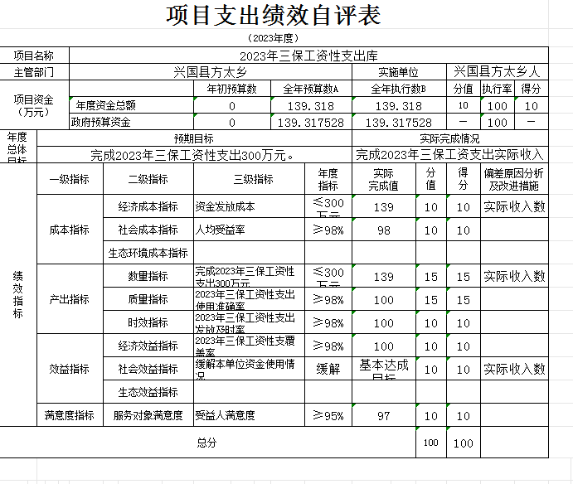

兴国县方太乡（本级）“方太乡政府2023年其他资金项目支出绩效自评表”如下：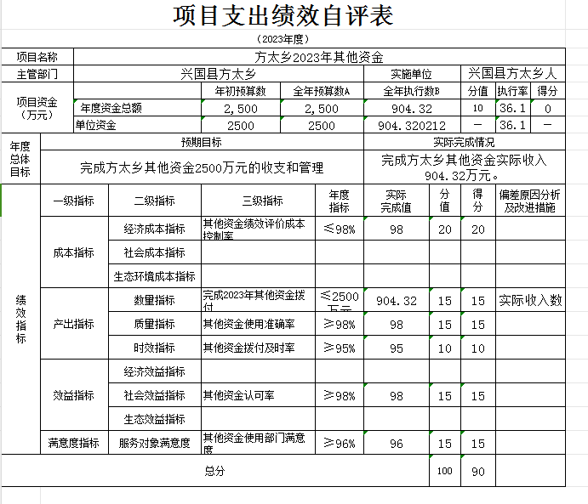

兴国县方太乡（本级）“2023年度衔接推进乡村振兴项目资金支出绩效自评表”如下：
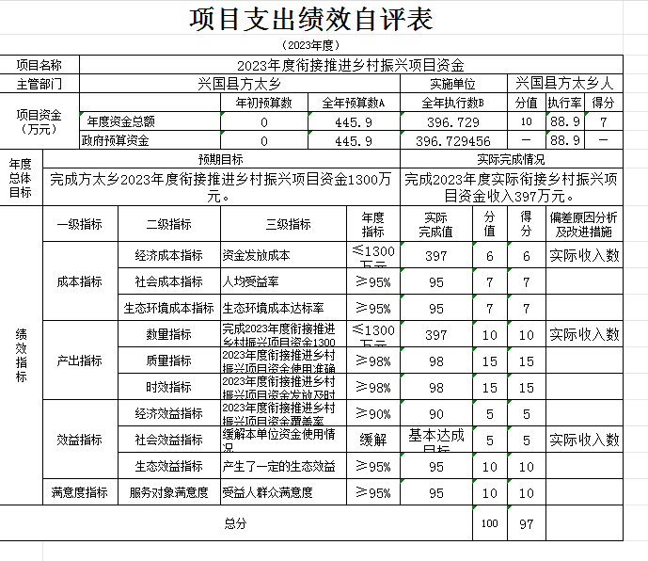

兴国县方太乡（本级）“2023年上级专项补助资金支出绩效自评表”如下：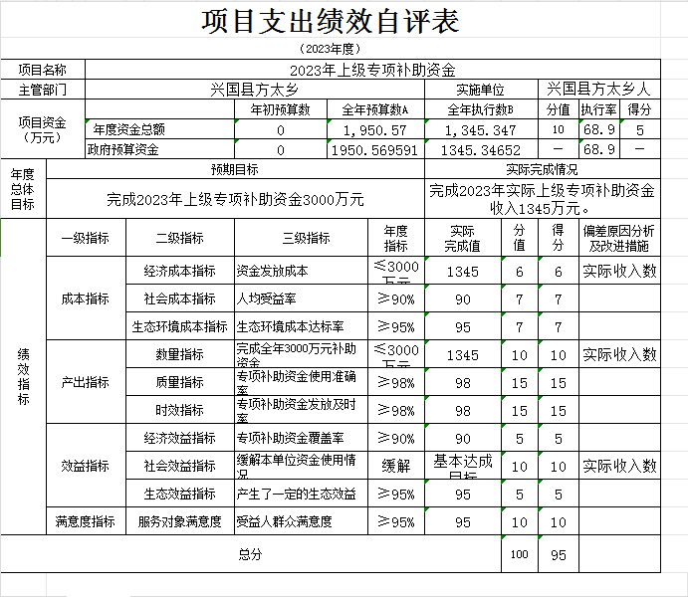

兴国县方太乡（本级）“2023年上年(结转)专项补助资金支出绩效自评表”如下：

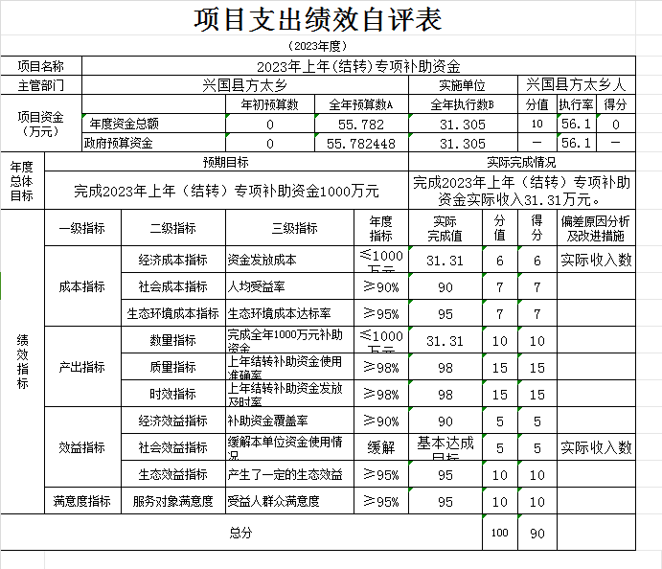（三）部门评价项目绩效评价情况。
项目部门评价报告见第五部分附件。

第四部分 名词解释

1．财政拨款收入：指本年度从本级财政单位取得的财政拨款，包括一般公共预算财政拨款和政府性基金预算财政拨款。

2.事业收入：指事业单位开展专业业务活动及辅助活动取得的收入。

3.事业单位经营收入：指事业单位在专业业务活动及辅助活动之外开展非独立核算经营活动取得的收入。

4.附属单位上缴收入：反映事业单位附属的独立核算单位按规定标准或比例缴纳的各项收入。包括附属的事业单位上缴的收入和附属的企业上缴的利润等。

5.上级补助收入：反映事业单位从主管单位和上级单位取得的非财政补助收入。

6.其他收入：指除财政拨款、事业收入、事业单位经营收入等以外的各项收入。

二、支出科目

1.基本支出：指为保障机构正常运转、完成日常工作任务而发生的人员经费和公用经费。其中：人员经费指政府收支分类经济科目中的“工资福利支出”和“对个人和家庭的补助”；公用经费指政府收支分类经济科目中除“工资福利支出”和“对个人和家庭的补助”外的其他支出。

2.项目支出：指在基本支出之外为完成特定行政任务和事业发展目标所发生的支出三、相关专业名词
（一）“三公”经费：是指用财政拨款安排的因公出国（境）费、公务用车购置及运行维护费和公务接待费。其中，因公出国（境）费反映单位公务出国（境）的国际旅费、国外城市间交通费、住宿费、伙食费、培训费、公杂费等支出；公务用车购置及运行维护费反映单位公务用车车辆购置支出（含车辆购置税、牌照费），按规定保留的公务用车燃料费、维修费、过桥过路费、保险费、安全奖励费用等支出；公务接待费反映单位按规定开支的各类公务接待（含外宾接待）支出。
（二）机关运行经费：是指用财政拨款安排的为保障行政单位（包括参照公务员法管理的事业单位）运行用于购买货物和服务的各项资金，包括办公费、印刷费、邮电费、差旅费、会议费、福利费、日常维修费、专用材料及一般设备购置费、办公用房水电费、办公用房取暖费、办公用房物业管理费、公务用车运行维护费以及其他费用。

第五部分 附件

2023年方太乡项目部门评价报告

一、基本情况
（一）项目概况。1、立项背景：近年来，按照省、市、县主要部门的工作目标， 立足本职，务实创新，方太乡政府圆满完成了上级交办各项目标任务，坚持稳字当头、稳中求进，完整准确全面贯彻新发展理念，加快构建新发展格局，统筹发展和安全，深入实施“三大战略、八大行动”，努力书写好建设工业强城乡美百姓富作风好的“模范兴国”，再创新时代“第一等工作”方太篇章，全面贯彻落实省、市、县各项财政政策，紧扣乡党委、政府确定的各项工作任务。按照“保增长、抓管理、重民生、促发展”思路，进一步优化财政支出结构，更好地向公共服务和民生工程做倾斜，推动我乡经济社会稳步快速发展。
主要内容及实施情况、资金投入和使用情况：我乡严格按照专项资金及其他资金使用管理办法使用资金，2023年按程序全部资金均用于我乡事业建设。
项目完成情况：全面完成了年初设定的绩效目标，资金没有结余。
（二）项目绩效目标。包括总体目标和阶段性目标
坚持稳字当头、稳中求进，完整准确全面贯彻新发展理念，加快构建新发展格局，统筹发展和安全，深入实施“三大战略、八大行动”，努力书写好建设工业强城乡美百姓富作风好的“模范兴国”，再创新时代“第一等工作”方太篇章。
二、绩效评价工作开展情况
2023年我部门以绩效目标实现为导向，进一步加强制度建设， 提升自评质量， 预算绩效管理取得新成效。一是抓好绩目标编制，及时报送绩效目标。二是探索绩效跟踪监控， 要求加强过程监控。三是深入开展财政支出绩效评价，对专项资金实施绩效自评和项目核查， 在此基础上形成自评报告。四是强化评价结果应用，组织绩效自评和绩效跟踪监控，对发现的问题及时改进，加强评价结果与项目资金安排的衔接。五是健全绩效管理工作机制，明确职责分工，努力提高绩效管理水平。
(一)绩效评价目的、对象和范围
坚持稳字当头、稳中求进，完整准确全面贯彻新发展理念，加快构建新发展格局，统筹发展和安全，深入实施“三大战略、八大行动”，努力书写好建设工业强城乡美百姓富作风好的“模范兴国”，再创新时代“第一等工作”方太篇章。
(二)绩效评价原则、评价指标体系(附表说明)、评价方法、评价标准等
根据年初设定的项目自评方案， 此项目支出绩效设执行率 6分。产出指标 37 分(分别为数量指标 17分、质量指标10 分、时效指标10)、效益指标38分(社会效益指标 18分、生态效益指标 20分)。满意度指标10分(服务对象满意度指标)，合计95分。
(三)、绩效评价工作过程
三、综合评价情况及评价结论(附相关评分表)
评价结论： 由于措施得当， 管理有力， 服务到位， 基本达到预期目的。项目资金绩效评价得分 95分，等级为优。

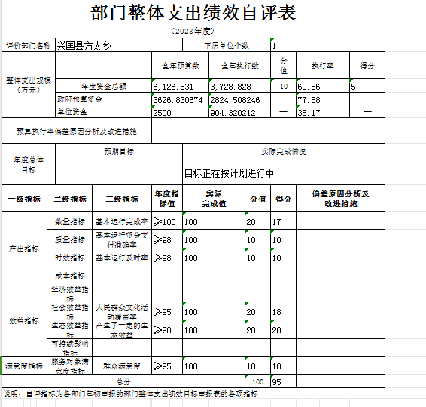
四、绩效评价指标分析
2023年我部门共设立项目绩效 5项， 为乡镇事业资金，项目实施部门为兴国县方太乡，2023年初预算数3,998.39万元， 全年预算数3,998.39万元， 全年执行数3,998.39万元，全部由县财政拨款。
（一)项目决策情况
自评指标由产出指标、效益指标体现，自评分值100分。
(二)项目过程情况
产出指标由数量指标、质量指标、时效指标体现，自评分值50分。
(三)项目产出情况
效益指标由社会效益指标、生态效益指标体现，自评分值40分。
(四)项目效益情况
满意度指标由服务对象满意度指标体现，自评分值10分。
五、主要经验及做法、存在的问题及原因分析
由于措施得当，管理有力，服务到位，基本达到预期目的。存在的问题及原因分析：一是资金使用效益有待进一步提高。二是完善管理制度，进一步加强资产管理。三是项目后期维护经费投入不足。
六、有关建议
请上级财政部门根据乡镇事业发展的要求和实际情况，提高年初部门预算数，增加相关项目支出预算，增加项目后期维护经费预算。
七、其他需要说明的问题
无

